Q2 2025-2026  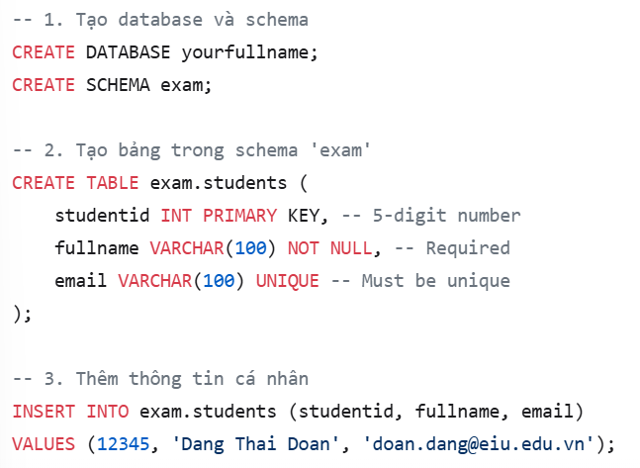  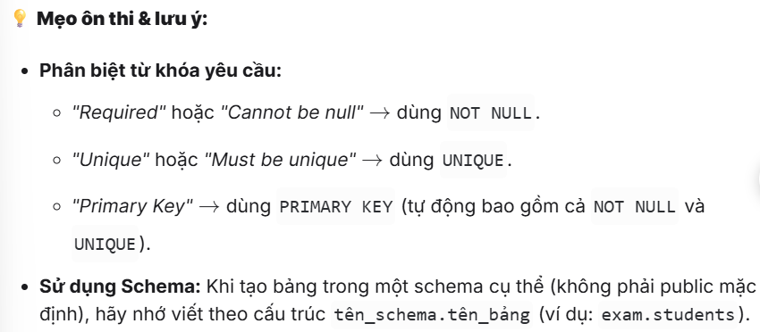  Question 1: Database Setup (10đ)  Question 2: Top N Aggregation (10đ)  Dạng bài: Đếm, Gom nhóm, Sắp xếp và Giới hạn kết quả (Top N). (Write an SQL query to find the top 5 customers who placed the highest number of orders.)  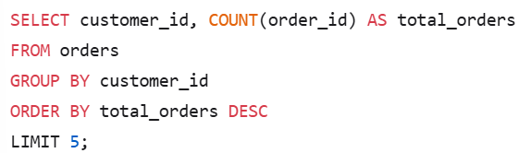  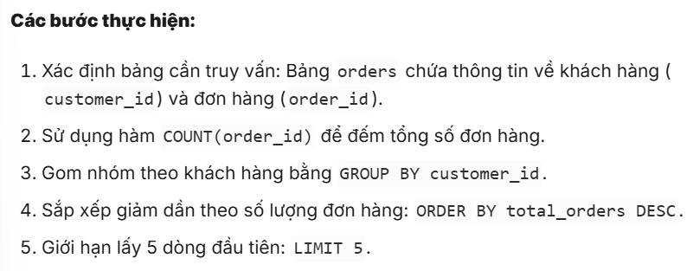  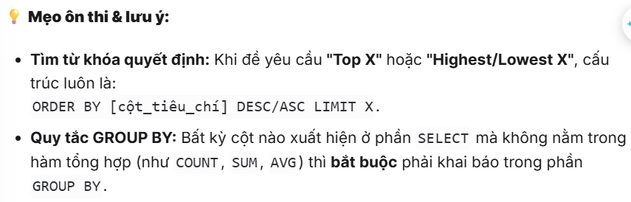 | Question 3: Simple Join & Sorting (20đ)  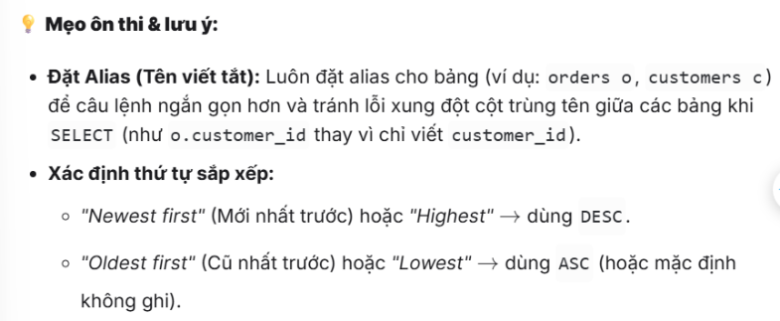  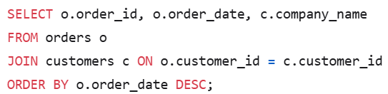  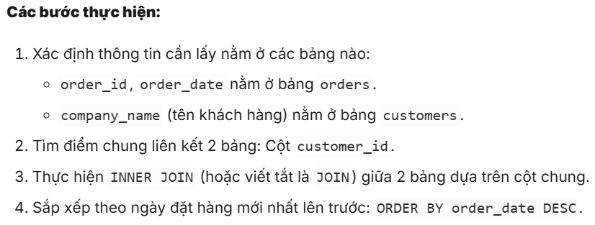  Dạng bài: Kết hợp 2 bảng dựa trên mối quan hệ Khóa chính - Khóa ngoại và Sắp xếp. (Write an SQL query to display a list of orders and the customers who made them. Sort by order date (newest first).)  Question 4: Multi-Table Join With Filter (20đ)  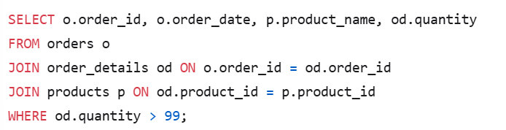  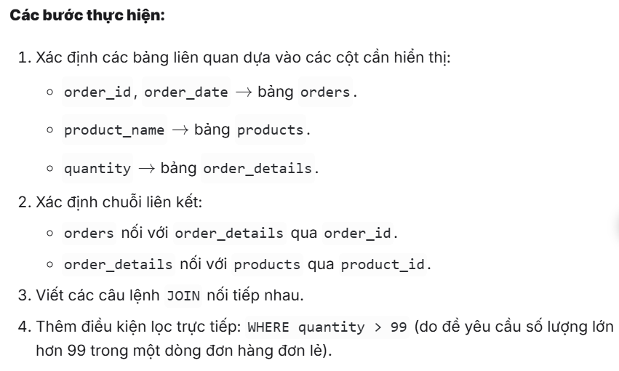  Dạng bài: Kết hợp từ 3 bảng trở lên và Lọc dữ liệu theo điều kiện trực tiếp. (Northwind management wants to identify large product movements to better plan inventory and logistics. Write an SQL query to display orders where a product was purchased in large quantity (more than 99 units in a single order).

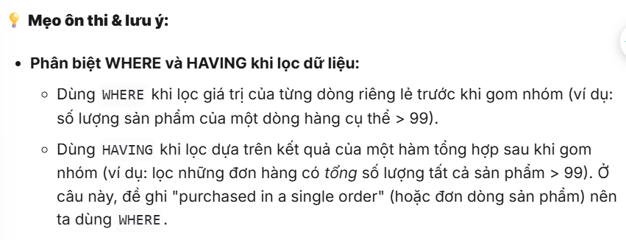  Question 5: Average Date Difference & Aggregation (20đ)  Dạng bài: Tính toán giá trị trung bình khoảng cách giữa hai mốc thời gian (Average Date Difference), kết hợp bảng và gom nhóm dữ liệu. (Write an SQL query to calculate the average delivery days (shipped date minus order date) for each shipper company.)  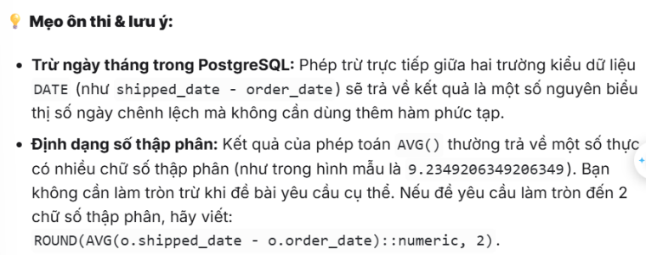  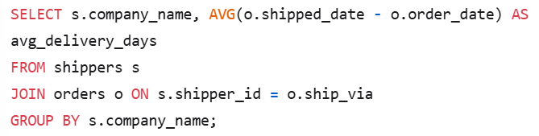  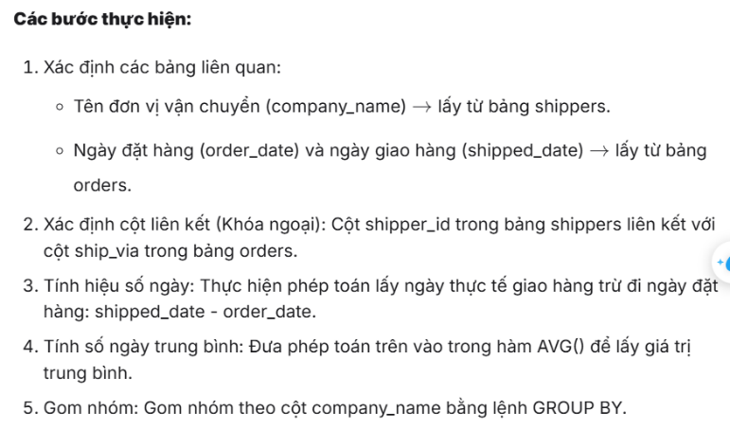 | Question 6: Window Functions – Ranking (20đ)  Dạng bài: Sử dụng Hàm cửa sổ (Window Function) để xếp hạng dữ liệu. (Northwind wants to identify the most active customers (customers who place orders most frequently) to target retention campaigns. Write an SQL query to rank customers based on their total number of orders (highest = rank 1). Customers with the same number of orders must have the same rank.)  